Пояснительная записка к схеме теплоснабжения

СП «Село Хотень» Сухиничского района
Калужской области на период до 2023 года

Ландшафтно-геоморфологические особенности территории.
Климат сельского поселения умеренно континентальный. Характеризуется теплым летом, умеренно холодной с устойчивым снежным покровом зимой и хорошо выраженными, но менее длительными переходными периодами – весной и осенью.
В конце лета – начале осени, нередко во второй половине зимы и весной, преобладает западный тип атмосферной циркуляции, сопровождающийся активной циклонической деятельностью, значительными осадками, положительными аномалиями температуры воздуха зимой и отрицательными летом.
С октября по май в результате воздействия сибирского максимума западная циркуляция нередко сменяется восточной, что сопровождается малооблачной погодой, большими отрицательными аномалиями температуры воздуха зимой и положительными летом.
Температура воздуха в среднем за год положительная +4,0…+4,6°С. В годовом ходе с ноября по март отмечается отрицательная средняя месячная температура, с апреля по октябрь - положительная. Самый холодный месяц года - январь, со средней температурой воздуха -8,9°C. Самый теплый месяц года – июль, со средней температурой воздуха +18,3°С. Весной и осенью характерны заморозки.
Продолжительность безморозного периода колеблется в пределах от 99 до 183 суток, в среднем - 149 суток.
В зависимости от характера зим, их снежности и температурного режима изменяется глубина промерзания почвы, которая колеблется в отдельные зимы от 25 до 100 см, в среднем составляя 64 см.
Многолетняя средняя продолжительность промерзания почвы составляет 150-180 дней.
Для поселения характерно избыточное количество влаги. На рассматриваемой территории в среднем выпадает чуть более 650 мм осадков в год. Пространственное и временное их распределение отличается значительной неравномерностью. Большая часть 441 мм приходится на теплый период года и 213 мм – на холодный; суточный максимум – 89 мм. В годовом ходе месячных сумм осадков максимум наблюдается в июле (в среднем 95 мм осадков), минимум - в марте (44 мм осадков). Обычно две трети осадков выпадает в теплый период года (апрель - октябрь) в виде дождя, одна треть - зимой в виде снега.
Число дней с относительной влажностью воздуха 80% и более за год составляет 125-133. Две трети осадков выпадает в теплый период года (апрель - октябрь) в виде дождя, одна треть - зимой в виде снега.
Снег начинает выпадать в конце октября - начале ноября, устойчивый снежный покров формируется в конце ноября - начале декабря. Мощность снежного покрова достигает в среднем 20-30 см. Период с устойчивым снежным покровом колеблется от 130 до 145 дней.
Средняя годовая скорость ветра на территории составляет 3,6 м/с. Самые ветреные месяца со средней скоростью ветра более 4,0 м/с – это период с ноября по март включительно. Наименьшие скорости ветра отмечаются в августе. Максимальные скорости ветра в зимний период фиксируются при ветрах северо-западных и юго-восточных направлений (4,9-5 м/сек), в летний период – при ветрах северо-западного и западного направления (3,3-3,8 м/сек).

Территория относится к Барятинско-Сухиничской равнине. В тектоническом плане относится к юго-западной окраине Московской синеклизы
Выделение участков под индивидуальное жилищное строительство н планируется. Строительство многоквартирных жилых домов не планируется. Строительство дополнительной котельни и прокладка тепловой сети не планируется.
Дома возводимые в рамках индивидуальной жилищной застройки планируется оснащать индивидуальными системами отопления, что не отразится на балансе тепловой мощности централизованных источников тепловой энергии и их тепловой нагрузке.
Строительство или реконструкция котельной не планируется. Бесхозных тепловых сетей на территории с. Хотень не выявлено.
В качестве основного топлива на котельной, используется природный газ. Резервного топлива на котельных не предусмотрено.
Общество с ограниченной ответственностью «ТеплоСервис» определяется в качестве единой теплоснабжающей организацией.
В СП «Село Хотень» два вида жилой застройки: многоквартирные дома и индивидуальные жилые дома. Отопление всех жилых домов - индивидуальное.
На территории с. Хотень расположена котельная с установленной мощностью 200кВт, отапливает административное здание.

Котельная «Село Хотень»

Показатели | Значения
Структура основного оборудования | Вид основного топлива - природный газ.  Котлоагрегаты: «RIELLO RTO 100» - 2шт.
Параметры установленной тепловой  мощности теплооборудования | Установленная тепловая мощность  0,34 Гкал/ч
Ограничения тепловой мощности и  параметры располагаемой тепловой мощности | Располагаемая тепловая мощность 0,17 Гкал/ч  Подключенная тепловая нагрузка (с учетом потерь и собственных нужд) 0,15 Гкал/ч
Объем потребления тепловой энергии  (мощности) и теплоносителя на  собственные и хозяйственные нужды | Расход тепловой энергии на собственные  нужды котельной 0,002 Гкал/ч
Способ регулирования отпуска тепловой  энергии от источников тепловой энергии  с обоснованием выбора графика изменения температур теплоносителя | Способ регулирования отпуска тепловой  энергии качественный по температурному  графику
Среднегодовая загрузка оборудования | Производство тепловой энергии  котельной 209,7 Гкал/год.  Полезный отпуск тепловой энергии  204,0 Гкал/год
Способы учета тепла, отпущенного в  тепловые сети | Способ учета тепловой энергии -  расчетный
Статистика отказов и восстановлений  оборудования источников тепловой энергии | Статистика отказов и восстановлений  оборудования источников тепловой  энергии отсутствует
Предписания надзорных органов по  запрещению дальнейшей эксплуатации источников тепловой энергии | Предписания надзорных органов по  запрещению дальнейшей эксплуатации  источников тепловой энергии отсутствуют

Сети котельной "Село Хотень "
Показатели | Значения
Описание структуры тепловых сетей от источника тепловой энергии до административнрго здания | Для системы теплоснабжения от котельной "с. Хотень" принято качественное  регулирование отпуска тепловой энергии  в сетевой воде потребителям.
Параметры тепловых сетей, тип  компенсирующих устройств, тип прокладки и подключенной тепловой нагрузки | Тепловая сеть водяная, двухтрубная.  Материал трубопроводов - сталь. Способ прокладки - подземный.  Компенсация температурных удлинений трубопроводов осуществляется за счет естественных изменений направления трассы.  Общая протяженность сети – 143,4 пм(в  двухтрубном исполнении);  Подключенная нагрузка - 0,086 Гкал/ч.
Описание типов регулирующей арматуры на тепловых сетях | Регулирующая арматура на тепловых сетях - задвижки.

Надежность системы теплоснабжения - это способность проектируемых и действующих источников теплоты, тепловых сетей и в целом системы централизованного теплоснабжения обеспечивать в течение заданного времени требуемые режимы, параметры и качество теплоснабжения (отопления).
Потребители теплоты по надежности теплоснабжения относятся ко второй категории потребителей. Вторая категория - потребители, допускающие снижение температуры в отапливаемых помещениях на период ликвидации аварии, но не более 54 часов, общественных зданий до 12°С.
Описание результатов хозяйственной деятельности теплоснабжающих и теплосетевых организаций в соответствии с требованиями, устанавливаемыми Правительством Российской Федерации в стандартах раскрытия информации теплоснабжающими организациями, представлено в таблице.

Технико-экономические показатели теплоснабжающей организации
ООО «ТеплоСервис».

Наименование организации | ООО «ТеплоСервис»
Наименование муниципального образования (городской округ/муниципальный район) | ГП «Город Сухиничи»/  МР «Сухиничский район»
Ф.И.О. руководителя | Пронькин Андрей Иванович
ИНН | 4017006368
КПП | 401701001
ОГРН | 1074001001436
Период предоставления информации: | Планируемый 2013
Тариф на тепловую энергию в горячей воде, для потребителей, оплачивающих производство и передачу тепловой энергии (тарифы НДС не облагаются) с 01.01. по 30.06. 2013г. | 1417,37 руб./Гкал
Тариф на тепловую энергию в горячей воде,  для населения (тарифы НДС не облагаются)  с 01.01. по 30.06. 2013г. | 1672,50 руб./Гкал
Тариф на тепловую энергию в горячей воде, для потребителей, оплачивающих производство и передачу тепловой энергии (тарифы НДС не облагаются) с 01.07. по 31.12. 2013г. | 1591,59 руб./Гкал
Тариф на тепловую энергию в горячей воде, для населения (тарифы НДС не облагаются) с 01.07. по 31.12. 2013г. | 1878,08 руб./Гкал
Тариф, рассчитанный в заявлении  теплоснабжающей организации (справочно) | 1878,08 руб./Гкал
Полезный отпуск тепловой энергии | 52 013 Гкал
Необходимая валовая выручка | 82 783,37 тыс.руб.
Затраты на производство 1 Гкал | 1 591,59 руб.
Прибыль теплоснабжающей организации | 1 766,42 тыс.руб.

Динамика утвержденных тарифов за последние пять лет приведена в таблице и на графике.

Период | 2009г. | 2011г. | 01.01.-30.06. 2012г. | 01.09.-31.12. 2012г. | 01.01.-30.06. 2013г. | 01.07.-31.12. 2013г.
Тариф | 1030,06 | 1269,84 | 1269,84 | 1588,32 | 1417,37 | 1591,59

Динамика утвержденных тарифов для ООО «ТеплоСервис» за последние пять лет.
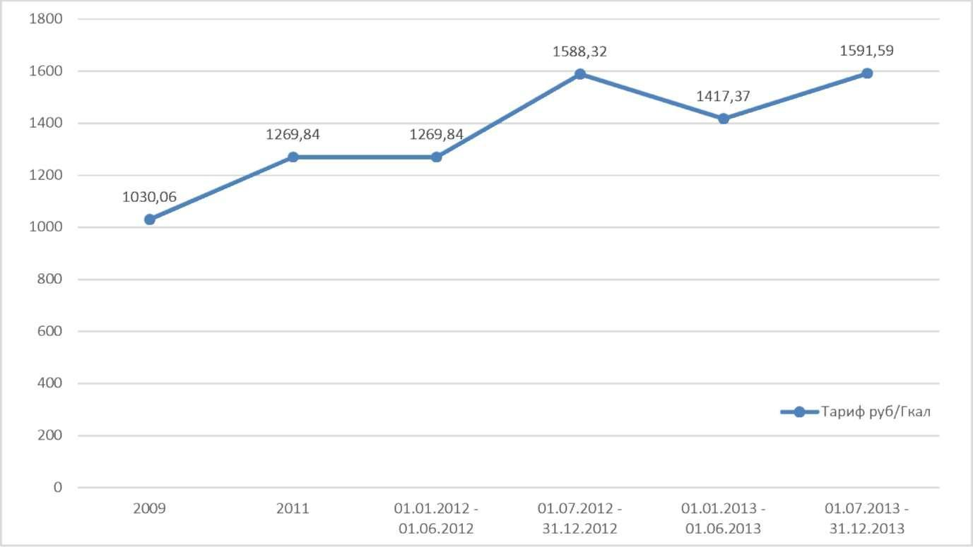

Дефицитов тепловой мощности по источникам тепловой энергии СП «Село Хотень» и нарушений гидравлических режимов, обеспечивающих подачу тепловой энергии от источника теплоснабжения до потребителей не выявлено.
Жилищный фонд СП «Село Хотень» по состоянию на 01.01.2013 г. составил 7,009 тыс. м² общей площади.
В поселении преобладает по материалу стен деревянная застройка. Строительство объектов предусматривается от индивидуальных источников тепловой энергии, поэтому приростов потребления тепла на цели централизованного теплоснабжения не ожидается.
Производительность водоподготовительных установок должна соответствовать установленной мощности котельных, в полном объеме обеспечивать подпитку системы теплоснабжения, в том числе в аварийном режиме. В соответствии с требованиями СНиП 41-02-2003 «Тепловые сети» расчетный часовой расход воды для определения производительности водоподготовки в закрытых системах теплоснабжения должен быть не менее 0,75% от фактического объема воды в трубопроводах тепловых сетей и присоединенных к ним системах отопления здания.
Единой теплоснабжающей организацией определено Общество с ограниченной ответственностью «ТеплоСервис», владеющей на правах аренды источниками тепловой энергии с наибольшей рабочей тепловой мощностью и тепловыми сетями на территории СП «Село Хотень».

